ARQUITECTURA DE ALTO NÍVEL

- VISÃO GERAL

1.1 Introdução
O presente documento de Arquitectura de Alto Nível fornece o projecto conceptual para a Plataforma de Interoperabilidade do Governo de Moçambique. Apresenta uma visão agnóstica à tecnologia de como os sistemas governamentais se interligarão, com foco nos princípios e normas.

Com base nas especificações do Information Mediator Building Block e nos princípios do X-Road da Estónia, este documento estabelece a visão arquitectónica que orienta todas as decisões técnicas. Serve de ponte entre os objectivos estratégicos e a implementação técnica, garantindo que todas as partes interessadas partilham um entendimento comum da estrutura e das capacidades da plataforma.

1.2 Arquitectura
A plataforma de interoperabilidade de Moçambique (MIP) segue os seguintes princípios fundamentais:
- Arquitetura Orientada a Serviços (SOA): Todas as funções governamentais expostas como serviços normalizados.
- Modelo de Confiança Descentralizado: Cada organização mantém a sua própria infra-estrutura de segurança.
- Propriedade dos Dados: As organizações mantêm o controlo total sobre os seus dados e serviços.
- Neutralidade Tecnológica: Abordagem agnóstica em relação à plataforma, permitindo diversas tecnologias.
- Segurança por Design: Encriptação de ponta a ponta e assinaturas digitais para todas as comunicações.
- Rastreio de Auditoria: Registo completo de todas as transacções para fins de conformidade e prestação de contas.

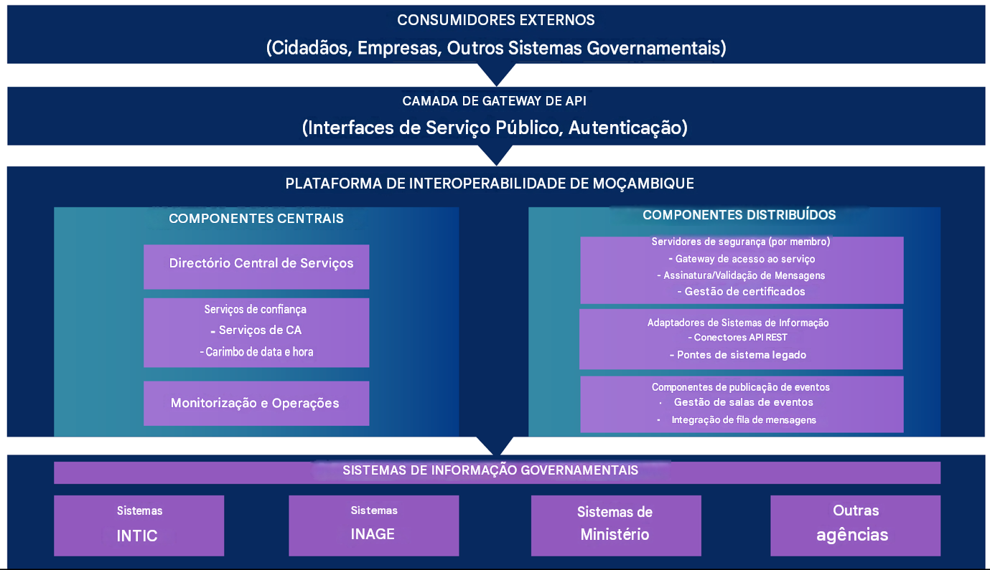
Figura 1 - Arquitectura de alto nível da plataforma de interoperabilidade
O protocolo de troca de informação deve definir e facilitar a comunicação entre os utilizadores dos serviços (Participante - Cliente do Serviço) e o Prestador do serviço (Servidor Adaptador). Consequentemente, o Prestador e o Cliente do Serviço, dentro dos seus respetivos sistemas de informação, podem empregar qualquer tecnologia.

De seguida, apresentamos uma visão conceptual do cenário básico de comunicação possibilitado pelo sistema:
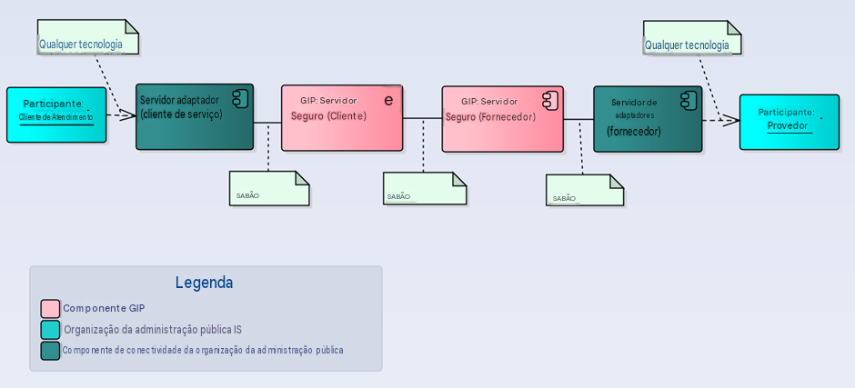
Figura 2 - Cenário base GIP
No sistema, a comunicação é organizada como chamadas de serviço síncronas. Os fornecedores de serviços concebem e implementam os serviços, disponibilizando-os aos clientes. O fornecedor de serviços controla o acesso aos serviços.

2. ARQUITETURA FUNCIONAL
2.1 Camada de Acesso ao Serviço

A Camada de Acesso ao Serviço proporciona uma comunicação segura e síncrona entre os sistemas governamentais:
Componentes principais:
- Servidores de segurança: funcionam como gateways seguros para cada organização membro.
- Registo de serviços: directório central de todos os serviços disponíveis e respetivas especificações.
- Gestor de controlo de acessos: gere as permissões de consumo de serviços.
- Router de mensagens: direciona os pedidos aos fornecedores de serviço apropriados.
Principais características:
- Comunicação via API REST.
- Descrições de serviços OpenAPI 3.0.
- Autenticação mútua baseada em certificados.
- Encriptação e assinatura de mensagens de ponta a ponta.
- Registo de auditoria complete.

2.2 Camada de Distribuição de Eventos (Pub/Sub)
A camada de distribuição de eventos permite a comunicação assíncrona orientada a eventos:

Componentes principais:
- Gestor de Salas de Eventos: Gere os canais lógicos de distribuição de eventos.
- Registo de Publicadores: Controla os publicadores de eventos autorizados.
- Gestor de Subscritores: Gere as subscrições de eventos e as preferências de entrega.
- Infra-estrutura de Filas de Mensagens: Garante a entrega fiável de eventos.

Principais funcionalidades:
- Encaminhamento de eventos baseado em tópicos.
- Múltiplos modos de entrega (push/pull).
- Validação do esquema de eventos.
- Opções de entrega garantida.
- Capacidade de reprodução de eventos.

2.3 Infra-estrutura de Confiança e Segurança
- Componentes:
- Integração com a Autoridade Certificadora: Gere certificados digitais para todos os participantes.
- Serviço de Registo de Data e Hora: Fornece registos de data e hora juridicamente válidos para todas as transacções.
- Sistema de Gestão de Chaves: Armazenamento seguro e rotação de chaves criptográficas.
- Mecanismo de Políticas de Segurança: Aplica as políticas de segurança da organização.

2.4 Governação e Administração
Componentes:
- Portal de Gestão de Membros: Integração de organizações e gestão de credenciais.
- Gestão do Ciclo de Vida do Serviço: Registo, controlo de versões e descontinuação de serviços.
- Painel de Monitorização: Métricas de desempenho e integridade do sistema em tempo real.
- Portal de Auditoria e Conformidade: Registos de transacções e relatórios de conformidade.

3. ARQUITECTURA TÉCNICA

3.1 Arquitectura de Implantação
Figura 3 - Componentes principais para implementação

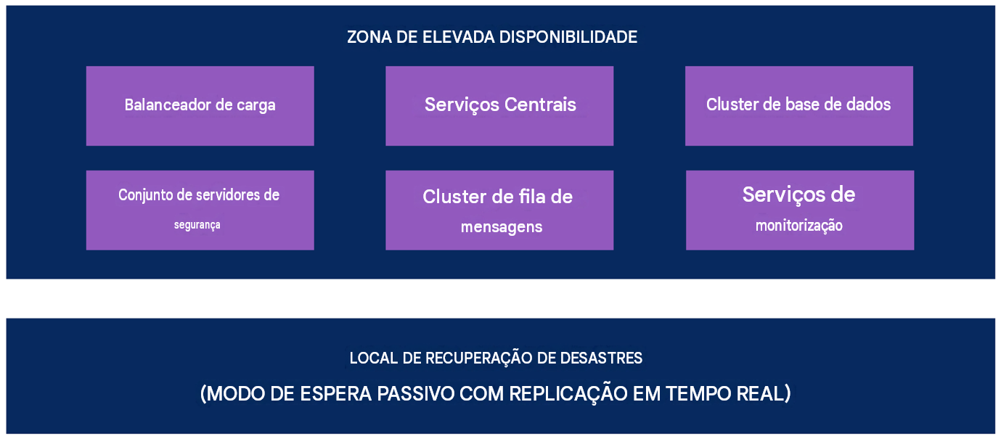

Zonas de Segurança:
1. Zona Pública: Gateways API externos e interfaces de serviço público.
2. DMZ: Servidores de segurança e serviços de edge.
3. Zona Fiável: Serviços e bases de dados da plataforma principal.
4. Zona de Gestão: Interfaces administrativas e de monitorização.

Requisitos de Rede:
- Caminhos de rede redundantes entre todos os componentes críticos.
- Conectividade mínima de 1 Gbps entre data centers.
- VPN ou linhas dedicadas para ligações de organizações membros.
- Protecção contra DDoS para serviços dirigidos ao público.
Plataforma Principal:
- Software de Servidor de Segurança: X-Road Security Server 7. X.
- Fila de Mensagens: Apache ActiveMQ Artemis.
- API Gateway: Kong ou similar.
- Base de Dados: PostgreSQL para dados de configuração e auditoria.
- Monitorização: Elastic Stack (ELK) para logs e métricas.

Padrões de Desenvolvimento:
- Especificação da API: OpenAPI 3.0.
- Formato de Mensagem: JSON sobre REST.
- Segurança: TLS 1.3, assinaturas digitais XML/JSON.
- Autenticação: Certificados X. 509.

3. 2 Governação para o Desenvolvimento

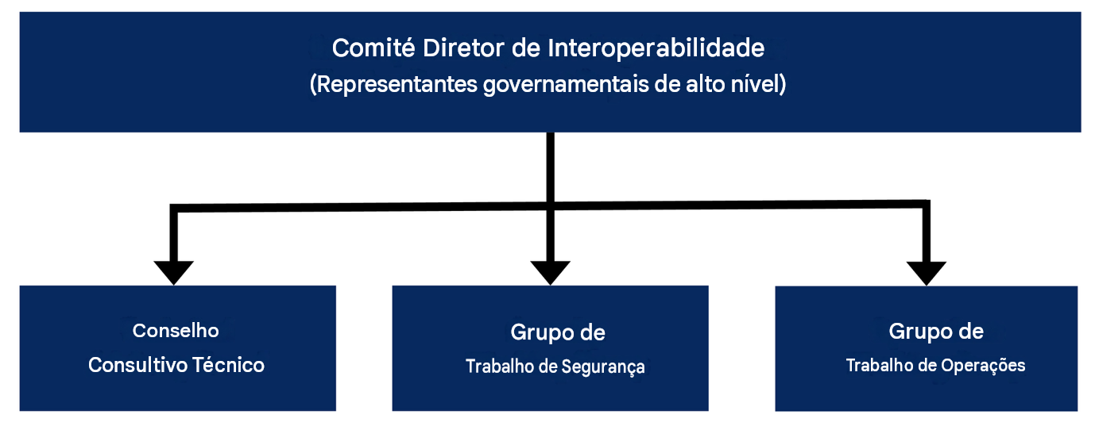
Figura 4 – Estrutura do Comité Directivo de Interoperabilidade

Funções principais:
• Autoridade Reguladora: INTIC (políticas e normas)
• Operador técnico da plataforma: ATDI (infra-estruturas e operações)
• Organizações membros: Agências governamentais como prestadores/consumidores de serviços.

3.3 Camadas de Segurança
1. Segurança de Transporte
- TLS 1.3 para todas as comunicações.
- Autenticação mútua baseada em certificados.
- Sigilo de encaminhamento perfeito (PFS).
2. Segurança de Mensagens
- Assinaturas digitais para todas as mensagens.
- Encriptação ao nível de mensagem para dados sensíveis.
- Verificação do carimbo de data/hora.

3. Segurança das Aplicações
- Controlo de acesso baseado em funções.
- Limitação de taxa de API.
- Validação e higienização de entrada.
4. Segurança de Infra-estruturas
  - Segmentação de rede.
  - Detecção/prevenção de intrusões.
  - Gestão de informações e eventos de segurança (SIEM).

3. 4. Modelo de Confiança

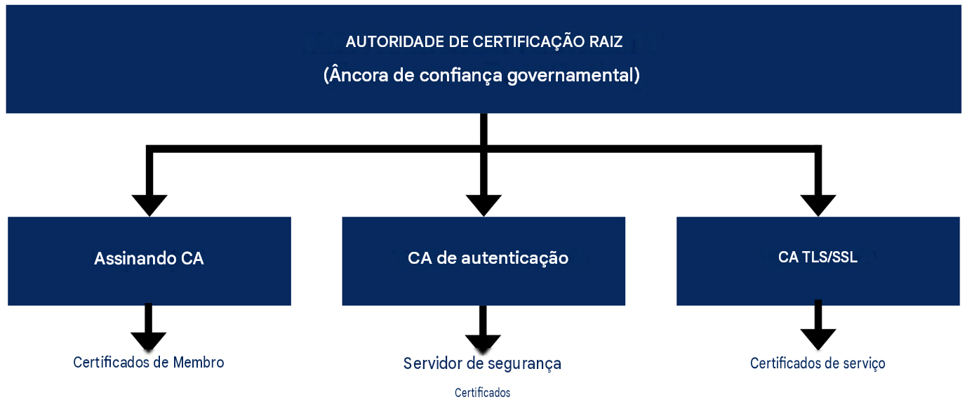
Figura 5 – Modelo de Confiança

4. PRINCIPAIS DECISÕES DE PROJECTO

4.1 Opções Tecnológicas

1. X-Road como Tecnologia Central
  - Comprovado em implantações na Estónia e noutros países.
  - Código aberto com uma comunidade activa.
  - Recursos integrados de segurança e governação.
  - Suporta serviços REST e SOAP.
2. Suporte à Arquitetura Orientada a Eventos
  - ActiveMQ Artemis para enfileiramento fiável de mensagens.
  - Suporte para normas ponto a ponto e publicação-subscrição.
  - Permite cenários de integração em tempo real.
3. Padrão de API RESTful
  - Protocolo moderno e leve.
  - Ampla compatibilidade com tecnologias.
  - Integração mais fácil para novos sistemas.
  - Melhor desempenho que o SOAP.

4.2 Considerações sobre a escalabilidade

- Escalabilidade horizontal: Os servidores de segurança podem ser adicionados conforme a necessidade.
- Distribuição de carga: Balanceamento de carga integrado para serviços de grande volume.
- Estratégia de cache: descoberta de serviços e cache de configuração.
- Particionamento da base de dados: Registos de auditoria particionados por data/organização.

4.3 Projecto de Alta Disponibilidade

- Sem Ponto Único de Falha: Todos os componentes possuem redundância.
- Configuração Activo-Activo: Para serviços críticos.
- Failover Automatizado: Verificações de integridade e recuperação automática.
- Disaster Recovery: Site de backup completo com replicação de dados.

4. 4. Padrão de Integração de Serviços
Figura 6 – Padrão de Integração de Serviços

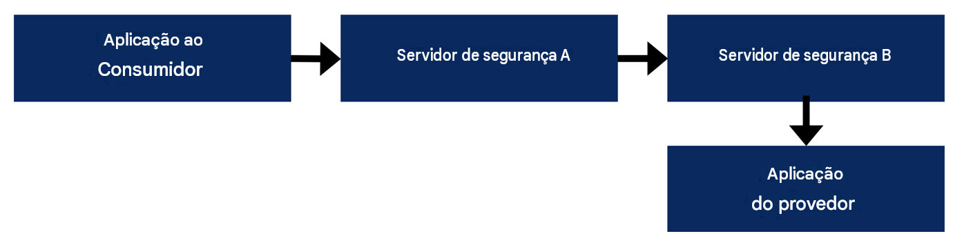

4. 5. Padrão de Distribuição de Eventos
Figura 7 – Padrão de Distribuição de Eventos
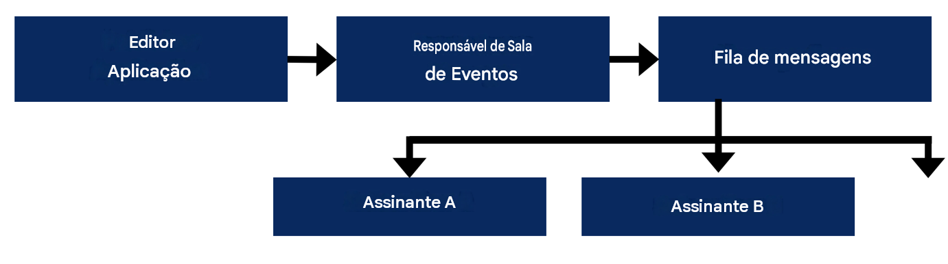

5. CONSIDERAÇÕES OPERACIONAIS

5.1 Monitorização e Gestão
Principais métricas:
  - Disponibilidade do serviço (meta: 99,9%).
  - Tempo de resposta (objetivo: <500 ms para 95% dos pedidos).
  - Taxa de transferência de mensagens (capacidade: mais de 1000 TPS).
  - Taxas e tipos de erros.
  - Rastreamento de incidentes de segurança.

Ferramentas de monitorização:
  - Painéis de controlo em tempo real para a equipa de operações.
  - Alertas automatizados para problemas críticos.
  - Relatórios de planeamento de capacidade.
  - Análise de utilização do serviço.

5.2 Janelas de Manutenção
  - Manutenção Programada: Mensalmente, fora das horas de ponta.
  - Correções de Emergência: Conforme necessário para problemas de segurança.
  - Implementações sem Tempo de Inactividade: Para atualizações de serviço.
  - Manutenção da Base de Dados: Limpeza automatizada de registos de auditoria antigos.

5.3 Modelo de Suporte
  - Nível 1: Central de operações 24 horas por dia, 7 dias por semana, para resposta a incidentes.
  - Nível 2: Suporte técnico durante o horário de expediente.
  - Nível 3: Suporte do fornecedor para problemas na plataforma.
  - Formação: Programa de formação contínua para todas as partes interessadas.

5.4 Alinhamento com as Normas Internacionais
  - ISO/IEC 27001: Gestão da segurança da informação.
  - ISO/IEC 27018: Privacidade na cloud e protecção de dados.
  - ETSI EN 319 401: Requisitos para prestadores de serviços de confiança.
  - Quadro Europeu de Interoperabilidade: Alinhamento com os princípios do EIF.
5.5 Conformidade Regulamentar
  - Protecção de Dado Pessoais: Conformidade com as Leis de Protecção de Dados Pessoais.
  - Lei da Assinatura Digital: Suporte para assinaturas digitais juridicamente vinculativas.
  - Requisitos de Auditoria: Registo abrangente para conformidade regulamentar.
  - Políticas de Retenção: Retenção de dados configurável com base nos requisitos legais.

CONCLUSÃO

A arquitectura da Plataforma de Interoperabilidade do Governo de Moçambique proporciona uma base robusta, segura e escalável para a transformação digital no governo.

Ao tirar partido de tecnologias comprovadas como o X-Road e ao aderir às melhores práticas internacionais, Moçambique deve estabelecer uma infra-estrutura de interoperabilidade de classe mundial que permita a prestação eficiente de serviços aos seus cidadãos, mantendo os mais elevados padrões de segurança e privacidade.

